FUNCTIONEEL ONTWERP

Rekentuin Android App

Enes Sertdemir
23-02-2019
Versie 0.1
Inhoudsopgave
1 Samenvatting 2
1.1 Samenvatting voor de klant 2
1.2 Versiebeheer 2
1.3 Verzendlijst 2
2 Plan van aanpak 3
2.1 Op te leveren producten 3
2.2 Planning 3
3 Programma van eisen 4
3.1 Doelstelling 4
3.2 Huidige situatie 4
3.3 Reden van verandering/aanpassing 4
3.4 Nieuwe situatie 4
3.5 Functionele eisen gesteld aan de nieuwe situatie 4
3.5 Systeemeisen gesteld aan de nieuwe situatie 6
4 Interface 7
4.1 Interface 7
4.2 Schema’s 7
5 Use Case en Datamodel 8
5.1.1 De Use Case 8
5.1.2 Verklaring van de Use Case 8
5.2.1 De database 8
5.2.2 Het ER Model 8
5.2.3 Inhoud van de database 8
5.2.4 Beheer en beveiliging van de database 8
6 Slotconclusie 9
6.1 Verantwoording 9
6.2 Bronvermelding 9

1 Samenvatting

1.1 Samenvatting voor de klant
De leerlingen van de basisschool Rekenwonders willen graag interactief leren rekenen op hun
mobiele telefoon. De leerlingen hebben allemaal een mobiele telefoon welke draait op Android, dit
i.v.m. standaarden vanuit de school. De school wilt graag dat de leerlingen de tafels 1 tot en met 10 kunnen oefenen en toetsen.

Ook moet er een extra level in zitten als de leerlingen de tafels 1 tot en met 10 perfect hebben
getoetst dan unlocken zij de tafels 11 tot en met 20.
Er moet dus een duidelijk onderscheidt zijn in oefenen en toetsen.

De doelgroep van de app is 6 t/m 10 jaar. Het is een gemengde multiculturele school. De school wilt
graag dat dit ook terugkomt in de app.

1.2 Versiebeheer
Versie | Status | Datum | Auteur | Aanpassingen
0.1 | Document compleet | 23-02-2019 | Enes Sertdemir | Heel het document. (Functioneel Ontwerp)
X.X
X.X
X.X

1.3 Verzendlijst
Dit document wordt ter beschikking gesteld aan:
- Jeffrey Grüne: code en documentatie
- Anton Prajo: code en documentatie

2 Plan van aanpak

2.1 Op te leveren producten
Oplevering:
- Informatiebehoefte Rapport
- Functioneel Ontwerp
- Technisch ontwerp
- Systeem (Native-app)
- Test Rapport

2.2 Planning

Subtaak | Einddatum | Betrokken | Wijze van inleveren
Informatiebehoefte Rapport | 17-02-2019 | Enes | GitHub
Functioneel Ontwerp | 24-03-2019 | Enes | GitHub
Technisch Ontwerp | 03-03-2019 | Enes | GitHub
Systeem (Native-app) | 10-03-2019 | Enes | GitHub
Test Rapport | 17-02-2019 | Enes | GitHub

3 Programma van eisen

3.1 Doelstelling
De doelstellingen van het functioneel ontwerp wordt hier omschreven. Deze worden opgesteld in samenspraak met de opdrachtgever Samengevat geef je hier aan wat je gaat ontwikkelen.

3.2 Huidige situatie
Basisschool de Rekenwonders hebben een programma laten ontwikkelen om de leerlingen interactief te leren rekenen. (oud systeem)

3.3 Reden van verandering/aanpassing
Het systeem is nu oud en er moet een verandering zijn. Ze moeten voldoen aan de huidige technische vooruitgang.

3.4 Nieuwe situatie
Er is besloten om het voorgaande project in een nieuw jasje te steken. Uit een intern onderzoek is gebleken dat er vraag is naar een mobiele app versie van de Rekentuin.

3.5 Functionele eisen gesteld aan de nieuwe situatie
Puntsgewijs gedetailleerd opschrijven wat het nieuwe systeem moet kunnen:

- Android App (Native)
- Tafels 1 t/m 10 oefenen en toetsen
- Toets 100%? Dan tafels 11 t/m 20, ook oefenen en toetsen
- Duidelijk onderscheidt zijn in oefenen en toetsen
- Design voor multiculturele school met een doelgroep van 6 t/m 10
- Moet op Google Play Store beschikbaar zijn
- Hosting.

Acceptatie Test:

Eisen | werkt (ja/nee) | verdere acties
Android App (Native) | Ja
Tafels 1 t/m 10 oefenen en toetsen | Ja
Toets 100%? Dan tafels 11 t/m 20, ook oefenen en toetsen | Ja
Duidelijk onderscheidt zijn in oefenen en toetsen | Ja
Design voor multiculturele school met een doelgroep van 6 t/m 10 | Ja | Gebruik
Moet op Google Play Store beschikbaar zijn | Niet zeker | Het is een schoolopdracht
Hosting. | Niet zeker | Het is een schoolopdracht

3.5 Systeemeisen gesteld aan de nieuwe situatie
Systeem eisen:
- Een Android Mobiel
- Wi-Fi verbinding

4 Interface

Zie:

“WireFrames – App.pdf”

4.1 Interface

Zie:

“WireFrames – App.pdf”

4.2 Schema’s
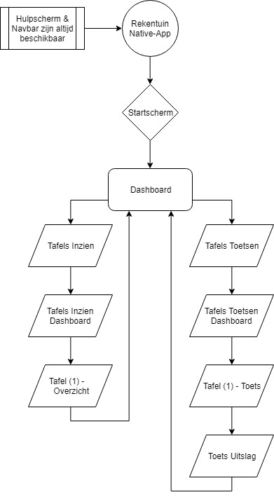

6 Slotconclusie

6.1 Verantwoording

Geen Data-model en Use-case, omdat er geen data wordt opgeslagen. Oplossing voordat is een cache-based applicatie. Die alles onthoudt zolang je het maar hebt geïnstalleerd op je mobiel. Als je de mobiele app verwijderd worden alle gegevens ook verwijderd en moet je opnieuw beginnen.

6.2 Bronvermelding

- Figma.com
- Draw.io
- WireFrames – App.pdf
- Informatiebehoefte Rapport
- Project Omschrijving APP

